MINDFULNESS

What is it?

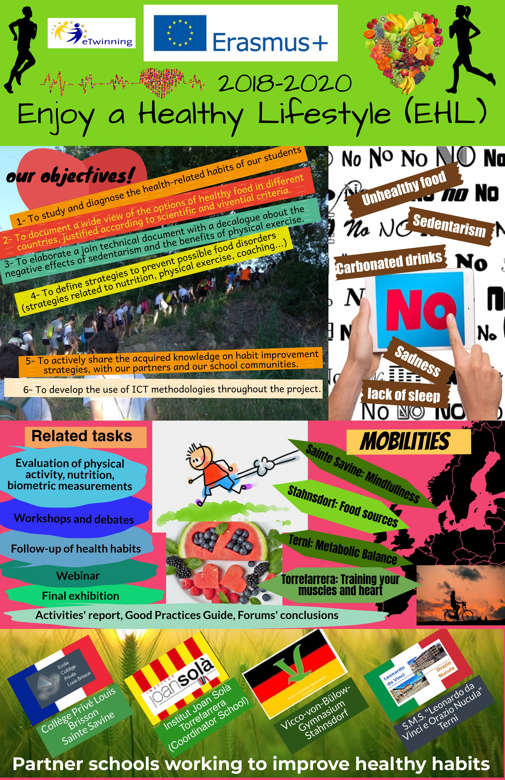

ENGLISH

Mindfulness means being present in the
moment with your thought and feeling
without making judgements.

ITALIAN
Mindfulness significa vivere ogni attimo assieme ai propri pensieri e alle proprie emozioni senza giudicare.

SPANISH
Conciencia plena signific estar presente
en los momentos con tus pensamientos y
sentimientos sin hacer juicios

GERMAN
Achtsmkeit bedeutet,im Moment
mit deinen Gedanken und gefuehlen anwesend zu sein,
ohne urteile zu faellen

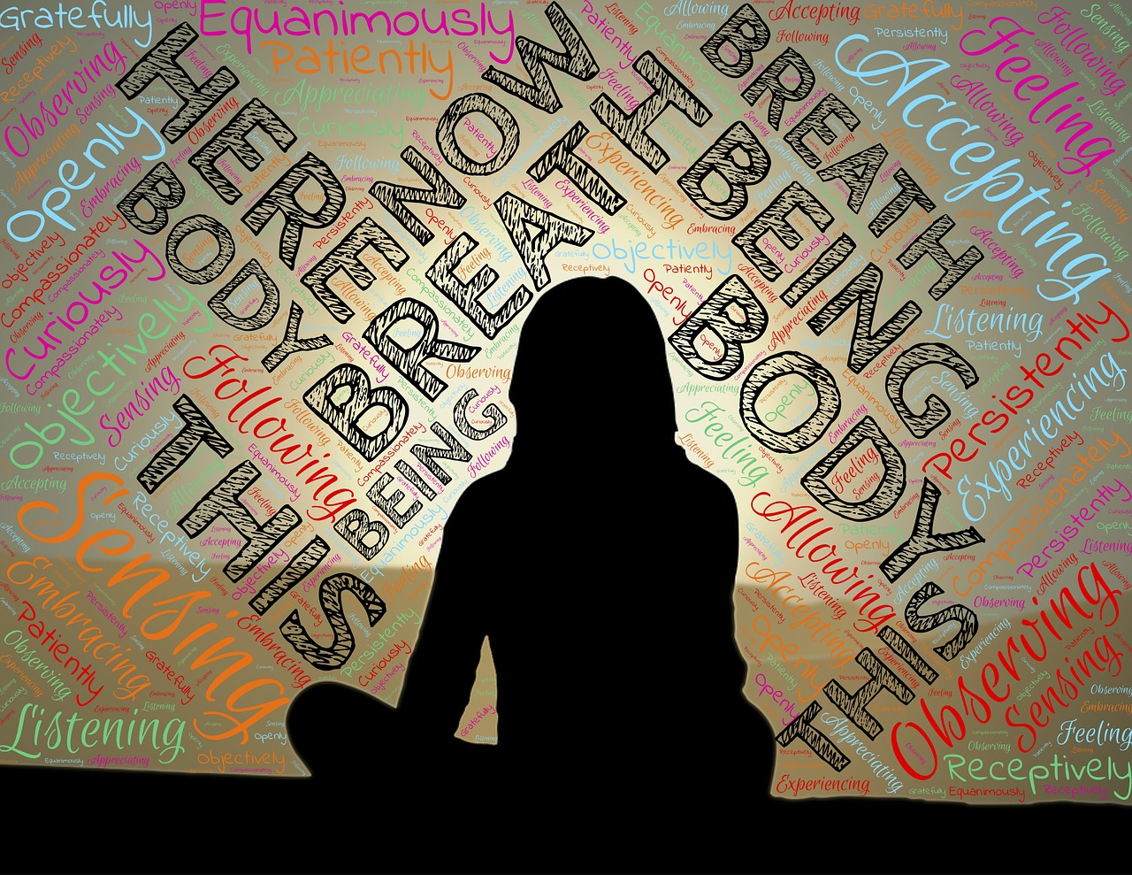

FRENCH
La pleine conscience signifie être présent dans l'instant avec
vos pensées et vos sentiments sans porter de jugements.

